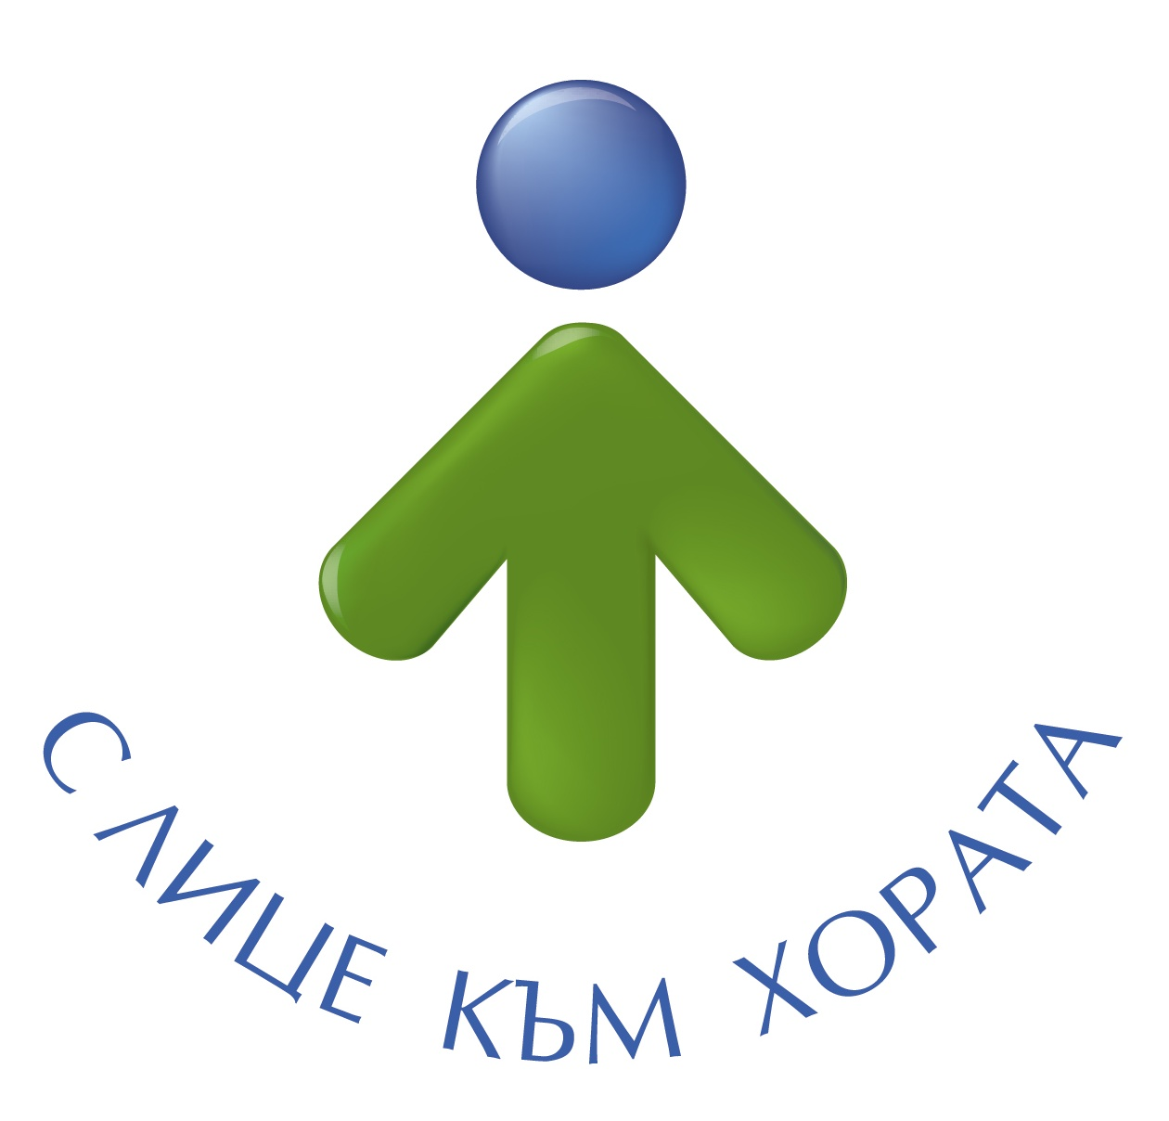

Ул.”Независимост” № 20, централа: 058/600 889; факс: 058/600 806;
e-mail: obshtina@dobrichka.bg; web site: www.dobrichka.bg

ДО
ДОБРИЧКИ ОБЩИНСКИ СЪВЕТ
ГРАД ДОБРИЧ

ДОКЛАДНА ЗАПИСКА

от СОНЯ ГЕОРГИЕВА – КМЕТ
на Община Добричка

ОТНОСНО: Определяне размера на трудовите възнаграждения на кметовете на кметства в община Добричка

УВАЖАЕМИ ГОСПОЖИ И ГОСПОДА ОБЩИНСКИ СЪВЕТНИЦИ,

Съгласно чл. 21, ал. 1, т. 5 от Закона за местното самоуправление и местната администрация (ЗМСМА), размера на трудовите възнаграждения на кметовете се определя от Общинския съвет в рамките на действащата нормативна уредба и средствата за работна заплата на персонала от общинския бюджет по предложение на кмета на общината.
Със Закона за държавния бюджет на Република България за 2024 година и Постановление на Министерския съвет №13/2024 г. за изпълнение на държавния бюджет на Република България за 2024 година, в дейност „Общинска администрация“ са разчетени средства за увеличение на разходите за персонал, включително и за увеличение на възнагражденията на кметове.
С Решение №76 от 27.03.2024 г. на Добрички общински съвет бяха определени нови размери на трудовите възнаграждения на кметовете на кметства в община Добричка, считано от 01.01.2024 г. През третото тримесечие на настоящата година средната брутна заплата на общинската администрация в Община Добричка е 1 835 лв. По данни на Националния статистически институт, средната брутна заплата за страната в обществения сектор за същия период е в размер на 2 331 лв.
С цел постигане на адекватно заплащане на общинска администрация, в т.ч. на изборните длъжности и доближаване до средните възнаграждения на национално ниво, е необходимо преразглеждане на основните месечни заплати на кметовете на кметства в община Добричка.
Спазвайки разпоредбите на чл. 5, ал. 16 на Постановление №67 на Министерския съвет от 14 април 2010 г. за заплатите в бюджетните организации и дейности (изм. ДВ. бр.62 от 5 август 2022 г.) - конкретните размери на индивидуалните основни месечни заплати на кметовете на общини, райони и кметства се определят от съответния общински съвет при условията на ЗМСМА, като размерът на определените заплати не може да надхвърля основната месечна заплата на министър, в рамките на утвърдените с бюджета на Община Добричка разходи за заплати за 2024 година,

П Р Е Д Л А Г А М :

1.Да се определят основни месечни възнаграждения на кметовете на кметства в община Добричка, считано от 01.12.2024 г., както следва:

 | Кметове на кметства |  |  | / лв. /
1. | с. Алцек | Акиф Амед Салим | 2 015
2. | с. Батово | Мариана Михаилова Димитрова | 2 300
3. | с. Бенковски | Осман Ибрям Осман | 2 470
4. | с. Божурово | Мюзефер Алис Асан | 2 300
5. | с. Бранище | Димитър Николов Димитров | 2 015
6. | с. Ведрина | Красимира Иванова Атанасова | 2 300
7. | с. Воднянци | Атти Рашид Мустафа | 2 015
8. | с. Дончево | Димитър Стоилов Димитров | 2 470
9. | с. Енево | Ремзи Февзи Кямил | 2 015
10. | с. Житница | Йордан Божанов Господинов | 2 300
11. | с. Карапелит | Георги Димов Петков | 2 470
12. | с. Козлодуйци | Румянка Стоянова Колева | 2 015
13. | с. Ловчанци | Иван Желязков Иванов | 2 300
14. | с. Ломница | Гюлер Анисова Юнусова | 2 015
15. | с. Лясково | Божко Калчев Божков | 2 015
16. | с. Овчарово | Николай Петров Николов | 2 300
17. | с. Одърци | Митко Стоянов Желязков | 2 300
18. | с. Паскалево | Живко Христов Желев | 2 300
19. | с. Плачи дол | Атанас Димитров Пенев | 2 300
20. | с. Победа | Галин Първанов Иванов | 2 470
21. | с. Подслон | Левент Назим Шериф | 2 015
22. | с. Смолница | Евгени Статев Гочев | 2 015
23. | с. Стефаново | Марин Георгиев Хаджийски | 2 470
24. | с. Стожер | Илко Мариянов Митков | 2 470
25. | с. Ф. Дянково | Берол Ахмед Али | 2 300
26. | с. Царевец | Маргарита Добрева Стоянова | 2 015
27. | с. Черна | Тодор Георгиев Тодоров | 2 300
28. | с. Богдан | Галина Марчева Димова | 1 650
29. | с. Владимирово | Антоанета Илиева Георгиева-Стамова | 1 805
30. | с. Долина | Силвия Красимирова Пенчева | 1 720
31. | с. Драганово | Калинка Йорданова Василева | 1 650
32. | с. Камен | Семра Хасан Шевкет | 1 650
33. | с. Котленци | Цветанка Георгиева Йорданова | 1 805
34. | с. Методиево | Цонко Тодоров Симеонов | 1 720
35. | с. Одринци | Атанас Керанов Атанасов | 1 720
36. | с. Опанец | Георги Желев Атанасов | 1 650
37. | с. Полковник Минково | Йордан Марков Стоев | 1 650
38. | с. Полковник Свещарово | Георги Янакиев Георгиев | 1 650
39. | с. Пчелино | Марин Савов Ангелов | 1 720
40. | с. Росеново | Тодорка Йорданова Петкова | 1 720
41. | с. Самуилово | Кольо Желязков Колев | 1 560
42. | с. Славеево | Жеко Киров Жеков | 1 650
43. | с. Сливенци | Рубиян Назиф Исмаил | 1 720
44. | с. Свобода | Енчо Донев Панчев | 1 650
45. | с. Стефан Караджа | Николай Христов Станчев | 1 805
46. | с. Тянево | Костадин Стоянов Костадинов | 1 650
47. | с. Хитово | Неджмедин Назиф Аптраим | 1 720

2.Към основните месечни възнаграждения, определени в т.1 да се начислява допълнително месечно възнаграждение за придобит трудов стаж и професионален опит в размер на 1 на сто за всяка прослужена година.

Предлагам да се вземе следното
ПРОЕКТ!

РЕШЕНИЕ:

На основание чл. 21, ал. 1, т. 5 и чл. 38, ал. 7 от Закона за местното самоуправление и местната администрация, и чл. 5, ал. 16 на Постановление №67/14.04.2010 г. на Министерския съвет за заплатите в бюджетните организации и дейности, Добрички Общински съвет определя:
1.Основни месечни възнаграждения на кметовете на кметства в община Добричка, считано от 01.12.2024 година, съгласно предложението в докладната записка.
2.Към основните месечни възнаграждения по т.1 се начисляват допълнителни месечни възнаграждения за придобит трудов стаж и професионален опит, в размер на 1 на сто за всяка прослужена година.
3.От начислените възнаграждения по т.1 и т.2 се правят удръжки за сметка на осигурените лица за осигурителни вноски по Кодекса за социално осигуряване и Закона за здравно осигуряване, за данък по Закона за данъците върху доходите на физическите лица, за други удръжки, определени със закон, както и удръжки, съгласно Вътрешните правила за работна заплата в Община Добричка.
4.На основание чл. 60, ал. 1 от Административнопроцесуалния кодекс, предвид края на бюджетната година, Добрички общински съвет допуска предварително изпълнение на Решението.

ВНАСЯ,
СОНЯ ГЕОРГИЕВА
Кмет на Община Добричка

